Проект


АДМИНИСТРАЦИЯ МУНИЦИПАЛЬНОГО ОБРАЗОВАНИЯ
«ЯРЦЕВСКИЙ РАЙОН» СМОЛЕНСКОЙ ОБЛАСТИ

П О С Т А Н О В Л Е Н И Е

от____________ № ____________

О прогнозе социально-экономического
развития муниципального образования «Ярцевский район» Смоленской области на 2019 год и на период до 2021 года

В соответствии с Бюджетным кодексом Российской Федерации, Федеральным законом Российской Федерации от 28.06.2014 172-ФЗ «О стратегическом планировании в Российской Федерации», постановлением Администрации муниципального образования «Ярцевский район» Смоленской области от 24.10.2014 № 1848 «Об утверждении Порядка разработки прогноза социально-экономического развития»,

Администрация муниципального образования «Ярцевский район» Смоленской области п о с т а н о в л я е т:

- Одобрить прогноз социально-экономического развития муниципального образования «Ярцевский район» Смоленской области на 2019 год и на период до 2021 года (приложения № 1, 2).

- Считать утратившим силу с 1 января 2019 года постановление Администрации муниципального образования «Ярцевский район» Смоленской области от 07.11.2017 № 1545 «О прогнозе социально-экономического развития».

- Разместить настоящее постановление на официальном сайте Администрации муниципального образования «Ярцевский район» Смоленской области (yarcevo.admin-smolensk.ru).

- Контроль за исполнением данного постановления возложить на Первого заместителя Главы муниципального образования «Ярцевский район» Смоленской области В.Н. Карабанова.

Глава муниципального образования
«Ярцевский район» Смоленской области В.С. Макаров

Отп.1 экз. в дело Разослать: Комитету ЭР и Т, ФУ
Исп. А.Е. Сбудышев
тел. 7-17-20
«___»_________ 2018 г.

ВИЗЫ:

Л.А. Смирнова ____________________ «___»____ 2018 г.

В.В. Буштаков ___________________ «___»____ 2018 г.

Приложение № 1

к постановлению Администрации муниципального образования «Ярцевский район» Смоленской области
от ___________ № _____________

Основные показатели прогноза
социально-экономического развития муниципального образования «Ярцевский район» Смоленской области
на 2019 год и на период до 2021 года

 | Показатели | Единица измерения | отчет | отчет | оценка | прогноз
 | Показатели | Единица измерения | 2016 | 2017 | 2018 | базовый вариант
 |  |  |  |  |  | 2019 | 2020 | 2021
1. | Население
 | Численность населения (в среднегодовом исчислении) | тыс.чел. | 52,91 | 51,95 | 51,86 | 51,78 | 51,69 | 51,7
 | Численность населения трудоспособного возраста | тыс.чел. | 28,66 | 28,82 | 28,79 | 28,9 | 28,98 | 29,05
 | Численность населения старше трудоспособного возраста | тыс.чел. | 15,7 | 15,8 | 15,9 | 16 | 15,7 | 15,6
 | Ожидаемая продолжительность жизни при рождении | число лет | 70 | 71 | 72 | 73 | 74 | 75
 | Общий коэффициент рождаемости | число родившихся на 1000 человек населения | 9,6 | 7,5 | 7,8 | 7,9 | 8,0 | 8,1
 | Суммарный коэффициент рождаемости | число детей на 1 женщину | 1,509 | 1,374 | 1,4 | 1,4 | 1,4 | 1,4
 | Общий коэффициент смертности | число умерших на 1000 человек населения | 17,5 | 16,1 | 18,4 | 18,3 | 18,1 | 18
 | Коэффициент естественного прироста населения | на 1000 человек населения | -7,94 | -8,58 | -8,6 | -8,3 | -8,2 | -8,1
 | Миграционный прирост (убыль) | тыс. чел | -0,559 | -0,494 | -0,446 | -0,426 | -0,405 | -0,395
2 | Промышленное производство
 | Объем отгруженной продукции (работ, услуг) | млн. руб. | 10723,16 | 8128,15 | 9556,67 | 9874,37 | 10540,38 | 11294,38
 | Индекс промышленного производства | % к предыдущему году в сопоставимых ценах | 101,25 | 73,02 | 111,71 | 102,68 | 102,41 | 103,09
 | Обрабатывающие производства (раздел С) | % к предыдущему году в сопоставимых ценах | 100,56 | 71,27 | 113,21 | 102,97 | 102,59 | 103,31
 | Производство пищевых продуктов (10) | % к предыдущему году в сопоставимых ценах | 130,89 | 123,99 | 123,58 | 113,08 | 118,07 | 116,32
 | Производство напитков (11) | % к предыдущему году в сопоставимых ценах |  |  |  | 101,75 | 94,51 | 94,5
 | Производство текстильных изделий (13) | % к предыдущему году в сопоставимых ценах |  | 94,25 | 173,01 | 125,88 | 99,63 | 98,22
 | Обработка древесины и производство изделий из дерева и пробки, кроме мебели, производство изделий из соломки и материалов для плетения (16) | % к предыдущему году в сопоставимых ценах |  | 106,3
 | Производство резиновых и пластмассовых изделий (22) | % к предыдущему году в сопоставимых ценах |  | 83,19 | 95,51 | 101,2 | 101,04 | 102,29
 | Производство прочей неметаллической минеральной продукции (23) | % к предыдущему году в сопоставимых ценах |  | 35,61
 | Производство металлургическое (24) | % к предыдущему году в сопоставимых ценах |  | 31,87 | 96,61 | 96,17 | 95,64 | 96,56
 | Производство готовых металлических изделий, кроме машин и оборудования (25) | % к предыдущему году в сопоставимых ценах |  | 320,55 | 108,95 | 97,61 | 97,65 | 98,27
 | Производство машин и оборудования, не включенных в другие группировки (28) | % к предыдущему году в сопоставимых ценах |  |  |  | 143,62 | 98,77 | 97,61
 | Производство автотранспортных средств, прицепов и полуприцепов (29) | % к предыдущему году в сопоставимых ценах |  |  |  | 96,72 | 94,97 | 94,88
 | Производство мебели (31) | % к предыдущему году в сопоставимых ценах |  | 104,17 | 97,54 | 98,37 | 98,26 | 98,5
 | Обеспечение электрической энергией, газом и паром; кондиционирование воздуха (раздел D) | % к предыдущему году в сопоставимых ценах |  | 100,9 | 95,56 | 99,05 | 99,81 | 100
 | Водоснабжение; водоотведение, организация сбора и утилизации отходов, деятельность по ликвидации загрязнений (раздел Е) | % к предыдущему году в сопоставимых ценах |  | 102,78 | 89,49 | 98,29 | 100,03 | 99,95
 | Потребление электроэнергии | млн.кВт.ч. |  | 160,34 | 163,5 | 165,14 | 166,77 | 168,4
 | Средние тарифы на электроэнергию, отпущенную различным категориям потребителей | руб./тыс.кВт.ч | 2830 | 3210 | 3338 | 3472 | 3611 | 3755
 | Индекс тарифов на электроэнергию, отпущенную различным категориям потребителей | за период с начала года к соотв. периоду предыдущего года, % | 107,5 | 113,4 | 104 | 104 | 104 | 104
3 | Сельское хозяйство
 | Продукция сельского хозяйства | млн. руб. | 556,4 | 521,70 | 518,33 | 558,58 | 583,73 | 609,32
 | Индекс производства продукции сельского хозяйства | % к предыдущему году в сопоставимых ценах | 85,7 | 93,48 | 100,46 | 104,12 | 101,36 | 101,05
 | Индекс-дефлятор | % г/г | 91,21 | 100,3 | 98,9 | 103,5 | 103,1 | 103,3
4 | Строительство
 | Объем работ, выполненных по виду деятельности "Строительство" | в ценах соответствующих лет; млн. руб. | 1519,4 | 1422,3 | 1074,2 | 498 | 530,2 | 562,2
 | Индекс производства по виду деятельности "Строительство" | % к предыдущему году в сопоставимых ценах |  | 88,39 | 71,79 | 44,2 | 101,6 | 101,5
 | Индекс-дефлятор по виду деятельности "Строительство" | % к предыдущему году |  | 105,9 | 105,2 | 105 | 104,8 | 104,5
 | Ввод в действие жилых домов | тыс. кв. м. в общей площади | 15,09 | 15,11 | 7 | 8 | 9 | 10
5 | Торговля и услуги населению
 | Индекс потребительских цен на конец года | % к декабрю предыдущего года | 105,4 | 102,5 | 103,1 | 104,3 | 103,8 | 104
 | Индекс потребительских цен в среднем за год | % г/г | 107,1 | 103,5 | 102,1 | 104 | 103,3 | 103,9
 | Оборот розничной торговли | млрд. рублей | 0,805 | 0,879 | 0,906 | 0,948 | 0,986 | 1,03
 | Темп роста оборота розничной торговли | % г/г | 125,07 | 104,99 | 100,85 | 100,4 | 100,5 | 100,4
 | Индекс-дефлятор | % г/г | 107,7 | 104 | 102,2 | 104,2 | 103,5 | 104
 | Объем платных услуг населению | млрд. рублей | 0,556 | 0,553 | 0,569 | 0,584 | 0,596 | 0,612
 | Темп роста объема платных услуг населению | % г/г | 107,7 | 99,5 | 102,9 | 102,6 | 102,1 | 102,7
 | Индекс-дефлятор | % г/г | 107,2 | 105,3 | 104 | 104,8 | 104,2 | 104,3
6 | Малое и среднее предпринимательство, включая микропредприятия
 | Количество малых и средних предприятий, включая микропредприятия (на конец года) | единиц | 611 | 603 | 627 | 630 | 635 | 640
 | Среднесписочная численность работников малых и средних предприятий, включая микропредприятия (без внешних совместителей) | тыс. чел. | 2 | 2,32 | 2,34 | 2,5 | 2,51 | 2,53
 | Оборот малых и средних предприятий, включая микропредприятия | млрд. руб. | 5,37 | 7,34 | 8,49 | 8,88 | 9,21 | 9,57
7 | Инвестиции
 | Инвестиции в основной капитал | млн. рублей | 607,12 | 492,42 | 1127,82 | 1129,76 | 376,87 | 433,57
 | Темп рост объема инвестиций в основной капитал | % г/г | 60,05 | 80,38 | 223,45 | 98,11 | 32,77 | 113,68
 | Индекс-дефлятор | % г/г | 108,8 | 100,9 | 102,5 | 102,1 | 101,8 | 101,2
 | Инвестиции в основной капитал по источникам финансирования |  | 530,63 | 444,69 | 1053,4 | 1 045,30 | 292,20 | 348,90
 | Собственные средства | млн. рублей | 410,01 | 397,43 | 1011,26 | 1 003,49 | 260,61 | 314,01
 | Привлеченные средства, из них: | млн. рублей | 120,62 | 47,26 | 42,14 | 41,81 | 31,59 | 34,89
 | кредиты банков, в том числе: | млн. рублей | 47,91
 | Заемные средства других организаций | млн. рублей | 13,07
 | Бюджетные средства, в том числе: | млн. рублей | 48,13 | 42,95 | 38,24 | 37,94 | 30,51 | 33,60
 | федеральный бюджет | млн. рублей | 2,79 | 0,21 | 22,14 | 18,70 | 14,90 | 16,90
 | бюджеты субъектов Российской Федерации | млн. рублей | 40,96 | 37,4 | 11,3 | 16,40 | 12,80 | 13,85
 | из местных бюджетов | млн. рублей | 4,38 | 5,34 | 4,8 | 2,84 | 2,81 | 2,85
 | Прочие | млн. рублей | 11,51 | 4,31 | 3,9 | 3,87 | 1,08 | 1,29
8 | Консолидированный бюджет
 | Доходы консолидированного бюджета | млн. руб. | 883,8 | 866,2 | 950,6 | 962,6 | 973,7 | 984,0
 | Налоговые и неналоговые доходы, всего | млн.руб. | 270 | 286,7 | 279 | 291,0 | 302,1 | 312,4
 | Налоговые доходы консолидированного бюджета всего, в том числе: | млн.руб. | 246,2 | 257,4 | 258,3 | 269,0 | 280,1 | 290,4
 | налог на доходы физических лиц | млн.руб. | 165,1 | 173,6 | 178,5 | 187,6 | 197,5 | 210,2
 | налог на добычу полезных ископаемых | млн.руб. | 0,4 | 0,5 | 0,2 | 0,2 | 0,2 | 0,2
 | акцизы | млн.руб. | 11,2 | 9,7 | 8,8 | 9,2 | 9,5 | 9,9
 | налог на имущество физических лиц | млн.руб. | 4,5 | 6,6 | 5,2 | 5,4 | 6,5 | 6,5
 | налог на игорный бизнес | млн.руб. | 0,1 | 0,1 | 0,1 | 0,1 | 0,1 | 0,1
 | земельный налог | млн.руб. | 27,3 | 31,7 | 28,7 | 29,9 | 31,1 | 32,3
 | Неналоговые доходы | млн.руб. | 23,8 | 29,3 | 20,7 | 22,0 | 22,0 | 22,0
 | Безвозмездные поступления всего, в том числе | млн.руб. | 613,8 | 579,5 | 671,6 | 671,6 | 671,6 | 671,6
 | субсидии из федерального бюджета | млн.руб. | 1,5 | 13,1 | 36,7
 | субвенции из федерального бюджета | млн.руб. | 3,2 | 7,3 | 7,3 | 2,9 | 2,9 | 2,9
 | Расходы консолидированного бюджета всего, в том числе по направлениям: | млн.руб. | 873,5 | 903,1 | 970,1 | 966,6 | 977,7 | 988,0
 | общегосударственные вопросы | млн.руб. | 83,7 | 89,2 | 98,1 | 97,7 | 98,9 | 99,9
 | национальная оборона | млн.руб. | 0,7 | 0,6 | 0,7 | 0,7 | 0,7 | 0,7
 | национальная экономика | млн.руб. | 77,1 | 82,3 | 126,7 | 126,2 | 127,7 | 129,0
 | жилищно-коммунальное хозяйство | млн.руб. | 102,5 | 96,7 | 100,1 | 99,7 | 100,9 | 101,9
 | образование | млн.руб. | 494,4 | 498,5 | 509,5 | 506,1 | 512,1 | 517,6
 | культура, кинематография | млн.руб. | 41,5 | 66,3 | 57,3 | 57,1 | 57,7 | 58,4
 | социальная политика | млн.руб. | 43,7 | 46,1 | 56,5 | 56,3 | 56,9 | 57,5
 | физическая культура и спорт | млн.руб. | 11,6 | 8,9 | 9,7 | 9,7 | 9,8 | 9,9
 | обслуживание государственного и муниципального долга | млн.руб. | 18,2 | 14,5 | 11,5 | 13,0 | 13,0 | 13,0
 | Дефицит(-),профицит(+) консолидированного бюджета , млн. рублей | млн.руб. | 10,4 | -36,9 | -19,5 | -4,0 | -4,0 | -4,0
 | Государственный долг и входящих в его состав муниципальных образований, млн. рублей | млн.руб. | 161,4 | 178,4 | 183,9 | 187,9 | 191,9 | 195,9
9 | Денежные доходы населения
 | Реальные располагаемые денежные доходы населения | % г/г | 99,8 | 99,3 | 100,2 | 100,7 | 101,4 | 102
 | Прожиточный минимум в среднем на душу населения (в среднем за год), в том числе по основным социально-демографическим группам населения: | руб/мес | 10074 | 10088 | 10146 | 10426 | 10659 | 11013
 | трудоспособного населения | руб./мес | 10851 | 10900 | 10955 | 11272 | 11499 | 11883
 | пенсионеров | руб./мес | 8336 | 8314 | 8346 | 8586 | 8758 | 9050
 | детей | руб./мес | 9791 | 9925 | 10097 | 10394 | 10602 | 10956
 | Численность населения с денежными доходами ниже прожиточного минимума к общей численности населения | % | 9,6 | 9,3 | 9,1 | 9 | 8,9 | 8,8
10 | Труд и занятость
 | Численность рабочей силы | тыс. чел. | 29,967 | 30,070 | 29,979 | 30,008 | 30,036 | 30,065
 | Численность занятых в экономике | тыс. чел | 28,655 | 28,824 | 28,7 | 28,704 | 28,752 | 28,802
 | Номинальная начисленная среднемесячная заработная плата работников организаций | руб./мес | 22780 | 24428 | 26344 | 27687,54 | 29127,3 | 30874,93
 | Темп номинальной начисленной среднемесячной заработной платы работников организаций | % г/г | 104,07 | 107,2 | 107,8 | 105,1 | 105,2 | 106
 | Среднемесячная начисленная заработная плата наемных работников в организациях, у индивидуальных предпринимателей и физических лиц (среднемесячный доход от трудовой деятельности) | рублей | 6,85 | 7,65 | 10,61 | 11,3 | 11,42 | 11,65
 | Среднемесячная начисленная заработная плата наемных работников в организациях, у индивидуальных предпринимателей и физических лиц (среднемесячный доход от трудовой деятельности) | % к предыдущему году | 112,1 | 111,7 | 138,7 | 106,5 | 101,1 | 102
 | Реальная заработная плата работников организаций | % г/г | 102 | 102,9 | 106,3 | 100,8 | 101,5 | 102,3
 | Производительность труда | % | 101 | 98 | 101,5 | 101,2 | 101,8 | 102,8
 | Уровень безработицы | % к раб силе | 4,4 | 4,1 | 4,3 | 4,3 | 4,3 | 4,2
 | Уровень зарегистрированной безработицы (на конец года) | % | 0,94 | 0,83 | 0,82 | 0,83 | 0,81 | 0,79
 | Общая численность безработных граждан | тыс. чел. | 1,312 | 1,246 | 1,279 | 1,304 | 1,284 | 1,263
 | Численность безработных, зарегистрированных в государственных учреждениях службы занятости населения (на конец года) | тыс. чел. | 0,287 | 0,248 | 0,247 | 0,248 | 0,244 | 0,239
 | Фонд заработной платы работников организаций | млн.руб. | 2347,77 | 2434,25 | 2636,3 | 2770,8 | 2917,6 | 3104,3
 | Темп роста фонда заработной платы работников организаций | % г/г | 104 | 103,7 | 108,3 | 105,1 | 105,3 | 106,4

^{*)} По организациям, не относящимся к субъектам малого предпринимательства, с численность работающих более 15 человек
(включая средние организации)

Приложение № 2

к постановлению Администрации муниципального образования «Ярцевский район» Смоленской области
от _______________ № _____________

ПОЯСНИТЕЛЬНАЯ ЗАПИСКА

к прогнозу социально-экономического развития муниципального образования «Ярцевский район» Смоленской области

на 2019 год и на период до 2021 года

Прогноз социально-экономического развития муниципального образования «Ярцевский район» Смоленской области на 2019 год и на период до 2021 года разработан с учетом целей, поставленных Президентом Российской Федерации (Указ Президента Российской Федерации от 7 мая 2018 г. № 204 «О национальных целях и стратегических задачах развития Российской Федерации на период до 2024 года (далее – Указ № 204), включая основные условия развития экономики, индекс потребительских цен, индексы-дефляторы.
При разработке прогноза учтены прогнозные материалы опроса предприятий муниципального образования.
В 2018 году на прогноз социально-экономического развития муниципального образования существенно повлияла оценка экономических показателей крупных предприятий района, относящихся к таким видам экономической деятельности как «производство металлургическое», «производство резиновых и пластмассовых изделий», «производство пищевых продуктов», «производство готовых металлических изделий, кроме машин и оборудования», «производство текстильных изделий».
Для разработки параметров бюджета муниципального образования на 2019 год и на период до 2021 года предлагается базовый вариант, который характеризует развитие экономики муниципального образования «Ярцевский район» Смоленской области в условиях сохранения консервативных тенденций изменения внешних факторов. В базовый сценарий прогноза социально-экономического развития заложены предпосылки реализации разработанного Правительством Российской Федерации комплекса мер, направленных на обеспечение ускорения темпов экономического роста и улучшение демографической ситуации.
По данному варианту в 2019 году индекс промышленного производства ожидается 102,1%. В перспективе развитие промышленного комплекса будет определяться в 2021 году в размере 103,09%. Среднемесячная номинальная начисленная заработная плата в 2018 году оценивается на уровне 26,34 тыс. рублей (темп роста-107,8%). В перспективе темп роста среднемесячной номинальной начисленной заработной платы к уровню 2018 года составит: 2021 год- 106%.
Индекс потребительских цен составит: в 2019 году - 104,0 %, в 2021 году – 103,9 %.
Общая оценка социально-экономической ситуации в муниципальном образовании за 2017 год и 1 полугодие 2018 года:
В 2018 году оценка индекса промышленного производства по сравнению с 2017 годом составила 111,71%. Индексы производства по основным видам деятельности: «Обрабатывающие производства» – 113,21%, «Обеспечение электрической энергией, газом и паром, кондиционирование воздуха»-95,56%, «Водоснабжение, водоотведение, организация сбора и утилизации отходов, деятельность по ликвидации загрязнений» - 89,49%.
В 1 полугодии 2018 года индекс промышленного производства по сравнению с 1 полугодием 2017 года составил 105,9%. Индексы производства по основным видам деятельности: «Обрабатывающие производства» - 105,5%, «Водоснабжение; водоотведение, организация сбора и утилизации отходов, деятельность по ликвидации загрязнений» – 100,4%.
По итогам 2017 года общий объем производства сельскохозяйственной продукции составил 521,7 млн. рублей или 93,48% в сопоставимых ценах к уровню 2016 года. В 2017 году в хозяйствах всех категорий было произведено 5,17 тыс. тонн зерна в первичном весе (83,14% к уровню 2016 года), 0,498 тыс. тонн льноволокна (100,99%), 6,027 тыс. тонн картофеля (105,3%) и 2,287 тыс. тонн овощей (79,03%).
Во всех категориях хозяйств в 2017 году было произведено 0,716 тыс. тонн скота и птицы (102,58% к уровню 2016 года), а также 5,4 тыс. тонн молока (94,24%), 2,727 млн. штук яиц (97,32%).
В 1 полугодии 2018 года произведено 0,319 тыс. тонн скота и птицы (99% к соответствующему периоду 2017 года), а также 2,66 тыс. тонн молока (107,2 %), 1,24 млн. штук яиц (97,7%).
Оборот розничной торговли за 2017 год составил 879,36 млн. рублей (111,3% к 2016 году). Оборот розничной торговли в 1 полугодии 2018 года составил 459 млн. рублей, что на 13,5% больше, чем в 1 полугодии 2017 года.
Объем платных услуг, оказанных населению в 2017 году, составил 553,12 млн. рублей (112,6%). В 1 полугодии 2018 года объем платных услуг составил 292,1 млн. рублей (102,6% к уровню 1 полугодия 2017 года).
На развитие экономики муниципального образования в 2017 году направлено 447,78 млн. рублей инвестиций (индекс физического объема 89%). В 1 квартале 2018 года в развитие экономики и социальной сферы вложено 188,5 млн. рублей инвестиций, что 2,1 раза больше, чем в 1 квартале 2017 года (91,75 млн. руб.).
За 2017 год по виду строительство выполнено работ и услуг на 142,3 млн. руб. (93,6% к уровню 2016 года). В 1 полугодии 2018 года - 537,1 млн. руб. (85,9 % к уровню 2017 года).
В 2017 году сдано в эксплуатацию 15,11 тыс. кв. метров жилья. В 1 полугодии 2018 года сдано в эксплуатацию 3,49 тыс. кв. метров жилья, что составляет 47,5% к соответствующему периоду 2017 года.

Основные показатели прогноза социально-экономического развития муниципального образования «Ярцевский район» Смоленской области на 2019 год и на период до 2021 года характеризуются следующими индексами и темпами роста:
№ п/п | Наименование показателей |  | Оценка | Прогноз | Прогноз | Прогноз
№ п/п | Наименование показателей |  | 2018 | 2019 | 2020 | 2021
1 | Индекс потребительских цен | % | 102,1 | 104 | 103,3 | 103,9
2 | Индекс промышленного производства | % | 111,71 | 102,68 | 102,41 | 103,09
3 | Индекс-дефлятор цен промышленного производства | % | 102,6 | 104,2 | 103,6 | 104
4 | Индекс физического объема производства продукции сельского хозяйства | % | 100,46 | 104,12 | 101,36 | 101,05
5 | Индекс-дефлятор цен производства продукции сельского хозяйства | % | 98,9 | 103,5 | 103,1 | 103,3
6 | Индекс-дефлятор цен производства продукции строительство | % | 71,79 | 44,2 | 101,6 | 101,5
7 | Темп роста объема инвестиций | % | 229,04 | 100,17 | 33,36 | 115,04
8 | Индекс физического объема розничной торговли | % | 100,85 | 100,4 | 100,5 | 100,4
9 | Индекс физического объема платных услуг | % | 102,9 | 102,6 | 102,1 | 102,7
10 | Индекс изменения фонда оплаты труда по крупным и средним предприятиям | % | 108,3 | 105,1 | 105,3 | 106,4

Промышленное производство
В структуре промышленного производства от общего объема отгруженной продукции, выполненных работ и услуг основная доля – 93,2% будет приходиться на «Обрабатывающие производства», «Обеспечение электрической энергией, газом и паром, кондиционирование воздуха»-5,74%, «Водоснабжение, водоотведение, организация сбора и утилизации отходов, деятельность по ликвидации загрязнений» - 1,06%.
По оценке за 2018 год индекс промышленного производства по крупным и средним предприятиям составит 111,71%, объем отгруженной продукции, выполненных работ и услуг – 9556,77 млн. рублей.
В перспективе индекс промышленного производства составит: в 2019 году – 102,68%, в 2021 году – 103,09%.

Динамика промышленного производства
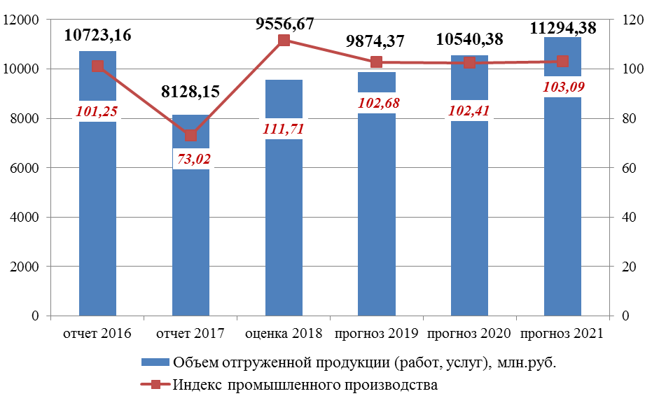

Обрабатывающие производства
Развитие обрабатывающих производств является определяющим в развитии промышленности муниципального образования в целом.
В 2017 году индекс производства по обрабатывающим производствам составил 71,27%, по оценке 2018 года – 113,21%. Рост индекса производства связан с увеличением выпуска продукции в производстве пищевых продуктов (ОАО «Хлебпром»), в производстве текстильных изделий (ООО СТК «ПК»). В перспективе индекс производства составит: в 2019 году – 113,08%, в 2021году – 116,32%, в 2024 году – 100%.
В производстве пищевых продуктов индекс производства в 2017 году составил 123,99%, по оценке 2018 года – 123,58%. Положительная динамика отрасли в прогнозном периоде обеспечена за счет расширения производства ОАО «Хлебпром» подразделение г. Ярцево путем модернизации и приобретения оборудования, а также увеличения выпуска продукции за счет освоения нового ассортимента (хлебцы с различными добавками круп, наполнителей, диабетические хлебцы и т.д.). В среднесрочной перспективе планируются следующие индексы производства: в 2019 году – 113,08%, в 2021 году – 116,32%.
В производстве текстильных изделий индекс производства в 2017 году составил 94,25%, по оценке 2018 года – 173,91%. Динамику в данной отрасли определяет ООО «СТК Производственная Компания» (реорганизованное из ООО «Ярцевский хлопчатобумажный комбинат»), которое сформировало в текущем году портфель заказов на среднесрочную перспективу. Предприятие планирует увеличить выпуск мебельных тканей, а так же технических тканей для пошива форменной одежды и спецодежды. В среднесрочной перспективе индекс производства составит: в 2019 году – 125,88%, в 2021 году – 98,22%. Уровень развития отрасли в среднесрочной перспективе будет определяться деятельностью предприятий ООО «Смит-Ярцево», ООО «Декопласт». В прогнозном периоде предприятия планируют небольшой рост и сохранение достигнутых показателей. В перспективе индекс производства по данной отрасли составит: в 2019 году – 101,2%, в 2021 году – 102,29%.
В производстве металлургическом индекс производства в 2017 году составил 31,87%, по оценке 2018 года – 96,61%. Развитие данной отрасли на перспективу не запланировано в связи с переходом ООО ПО «Металлист» в другую отрасль, согласно нового ОКВЭД, и банкротством ГУП г. Москвы «ЛПЗ».
В производстве готовых металлических изделий, кроме машин и оборудования индекс производства в 2017 году составил 320,55%.
Развитие отрасли зависит в основном от работы предприятий данного сектора - ООО «Смит-Ярцево», ООО ПК «Металлист». В 2016 году на ООО «Смит-Ярцево» открыто новое направление нанесения антикоррозийного покрытия на стальные трубы для нефтегазовой отрасли. По оценке 2018 года индекс производства данной отрасли составит 108,95 %. В прогнозном периоде предприятия планируют сохранить достигнутые показатели. Индекс производства составит: в 2019 году – 97,61%, в 2021 году – 98,27%.
В производстве автотранспортных средств, прицепов и полуприцепов индекс производства в 2016 году составил 135,43%.
Развитие отрасли зависит от работы предприятия данного сектора – ЗАО «Ярцевская технологическая компания» АМО ЗИЛ. По оценке 2017 года индекс производства данной отрасли составит 80,98 %. Падение объемов производства объясняется снижением спроса на продукцию (рынок затоварен более дешевой продукцией). Рост показателей в прогнозном периоде будет обеспечен за счет увеличения объемов производства и сбыта продукции. Индекс производства составит в 2018 году – 112,84%, в 2019 году – 94,79%, в 2020 году – 94,70%.
В производстве мебели индекс производства в 2017 году составил 104,17%. Уровень развития отрасли определяет ООО «Мебельный комбинат «Ярцево». По оценке 2018 года индекс производства по данному виду экономической деятельности составит 97,54%. Предприятие планирует сохранить достигнутые показатели. В прогнозном периоде индекс производства составит: в 2019 году – 98,37% , в 2021 году – 98,5%.
В 2017 году индекс производства по виду экономической деятельности «Обеспечение электрической энергией, газом и паром, кондиционирование воздуха составил 100,9% к уровню 2016 года. По оценке 2018 года индекс производства составит 95,56%. Объем производства по данному виду экономической деятельности напрямую связан с работой Ярцевского филиала ООО «Смоленскрегионтеплоэнерго». Основной группой потребителей тепловой энергии является население (70 % от общего объема). В прогнозном периоде предприятие планирует сохранить достигнутые показатели с индексом производства: в 2019 году – 99,05%, в 2021году – 100%.
По виду экономической деятельности «Водоснабжение, водоотведение, организация сбора и утилизации отходов, деятельность по ликвидации загрязнений» индекс производства в 2017 году составил 102,78%. По оценке 2018 года индекс производства составит 89,49%. Основной объем производства по данному виду экономической деятельности связан с работой МУП «Горводоканал», МУП «Водоканал». В значительной степени на индекс производства по данному виду деятельности влияет снижение объема производства в натуральном выражении за счет установления приборов учета и сокращения числа потребителей.
Предприятия планируют сохранить достигнутые показатели. В прогнозном периоде индекс производства составит: в 2019 году – 98,29% , в 2021 году – 99,95%.

Сельское хозяйство

В 2017 году в хозяйствах всех категорий произведено валовой продукции сельского хозяйства на сумму 521,7 млн. рублей в фактических ценах, что в сопоставимой оценке к уровню 2016 года составляет 93,48%. В структуре валового производства продукции сельского хозяйства на долю отрасли животноводства приходится 39%, отрасли растениеводства – 61%.
По прогнозной оценке в 2018 году всеми категориями хозяйств будет произведено сельскохозяйственной продукции на сумму 518,23 млн. рублей или 100,46% в сопоставимых ценах к уровню 2017 года.

Динамика сельского хозяйства
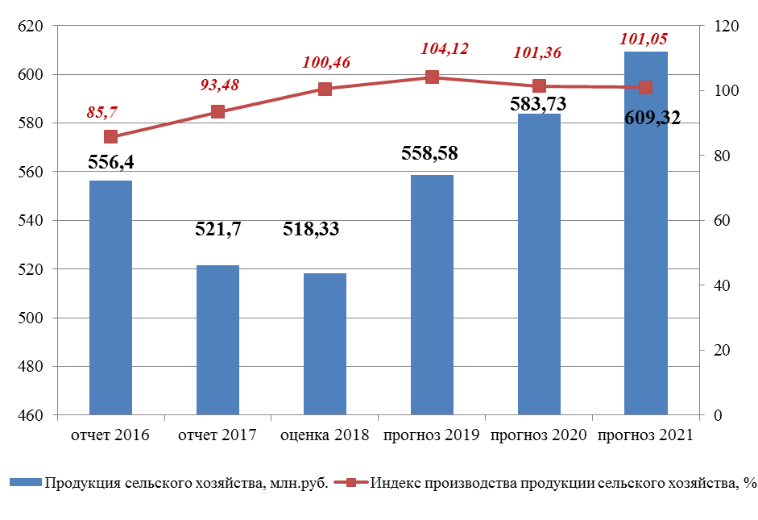
В 2018 году темп роста в отрасли растениеводство в сопоставимых ценах оценивается в размере 99,78% к уровню 2017 года.
Валовой сбор зерна в 2018 году в первичном весе оценивается в размере 4,6 тыс. тонн или на 11,03% ниже уровня предыдущего года, в результате сдвигов оптимальных агротехнических сроков уборки из-за погодных условий и перевода части площади посевов зерновых культур в кормовые. Производство картофеля в 2018 году планируется сохранить на уровне 2017 года, в прогнозном периоде производство будет увеличиваться результате увеличения посевных площадей в сельхозпредприятиях и населения.
В 2018 году ожидается увеличение объемов производства овощей к уровню 2017 года на 7,56% за счет увеличения посевных площадей в ПТ «Авилов и К» - основном сельхозпредприятии по их выращиванию. В прогнозном периоде также планируется рост производства овощей.
В 2018 году планируется сохранить достигнутые объемы производства льноволокна. В прогнозном периоде планируется их рост на 0,49 % к уровню 2018 года.

Прогноз производства основных видов сельскохозяйственной продукции во всех категориях хозяйств, тыс. тонн

Наименование | 2017 год отчет,  тыс. т | 2018 год оценка,  тыс. т | % к 2017 году | 2019 год  прогноз | % к  2018 году
Зерно (в первичном весе) | 5,17 | 4,6 | 88,97 | 5,13 | 111,5
Картофель | 6,027 | 6,03 | 100,05 | 6,13 | 101,66
Овощи | 2,287 | 2,46 | 107,56 | 2,58 | 104,88
Льноволокно | 0,49 | 0,49 | 100,0 | 0,49 | 100
Мяса скота и птицы в живом весе | 0,71 | 0,72 | 101,4 | 0,73 | 101,4
Молоко | 5,4 | 5,52 | 102,22 | 5,58 | 101,09
Яйца, млн. штук | 2,73 | 2,77 | 101,47 | 2,77 | 100

Индекс производства продукции животноводства оценивается в 2018 году с ростом до 101,53 % за счет обновления и замены поголовья скота. В связи с заменой сельхозпредприятиями и фермерскими хозяйствами маточного поголовья скота на молодняк КРС (ремонтных телок и нетелей в 2015-2016 годах) производство скота и птицы на убой в живом весе в 2018 году возрастет незначительно (101,4%).

Небольшой рост в текущем году валового производства молока (102,22%) обусловлен также сокращением поголовья коров в фермерских хозяйствах.
По прогнозной оценке в 2018 году производство яиц возрастет незначительно (101,47%) с сохранением достигнутых объемов в прогнозном периоде на уровне 100%. .
Социально-экономическое развитие сельского хозяйства в 2019 – 2021 годах будет происходить за счет двух основных направлений: поддержка и помощь действующих сельхозпредприятий, привлечение сторонних инвесторов в сельхозпроизводство.
Основными приоритетами развития сельского хозяйства в прогнозном периоде будут являться:
- увеличение посевных площадей сельскохозяйственных культур;
- увеличение объема производства и реализации продукции сельского хозяйства;
- ежегодное увеличение площади пашни в обработке;
- сохранение и увеличение численности маточного поголовья крупного рогатого скота.
Для исполнения намеченных целей будет осуществляться реализация мероприятий, утвержденных муниципальной программой «Развитие сельского хозяйства в Ярцевском районе Смоленской области».
Сельскохозяйственные предприятия продолжат участие в федеральных и областных государственных программах по развитию агропромышленного комплекса.
Базовый вариант прогноза предполагает, что возможности развития сельскохозяйственных товаропроизводителей будут ограничены за счет неблагоприятного влияния факторов внешней среды, неблагоприятных условий рыночной конъюнктуры, закредитованности хозяйствующих субъектов, приостановки реализации инвестиционных проектов.
Исходя из данного сценария, индекс производства продукции сельского хозяйства рассчитан: на 2019 год – 104,12%, на 2021 год – 101,05% уровню предыдущего года. Среднегодовой темп роста производства продукции сельского хозяйства в 2019-2021 годах ожидается на уровне 101,77%. К 2021 году планируемая валовая продукция сельского хозяйства во всех категориях хозяйств составит 609,32 млн. руб.

Инвестиции

В 2017 году общий объем инвестиций, направленный на развитие экономики и социальной сферы муниципального образования, составил 492,42 млн. рублей (по полному кругу организаций). Объем инвестиций в основной капитал в 2017 году по крупным и средним организациям составил 444,69 млн. рублей.

Динамика объема инвестиций за счет всех источников финансирования (по полному кругу)
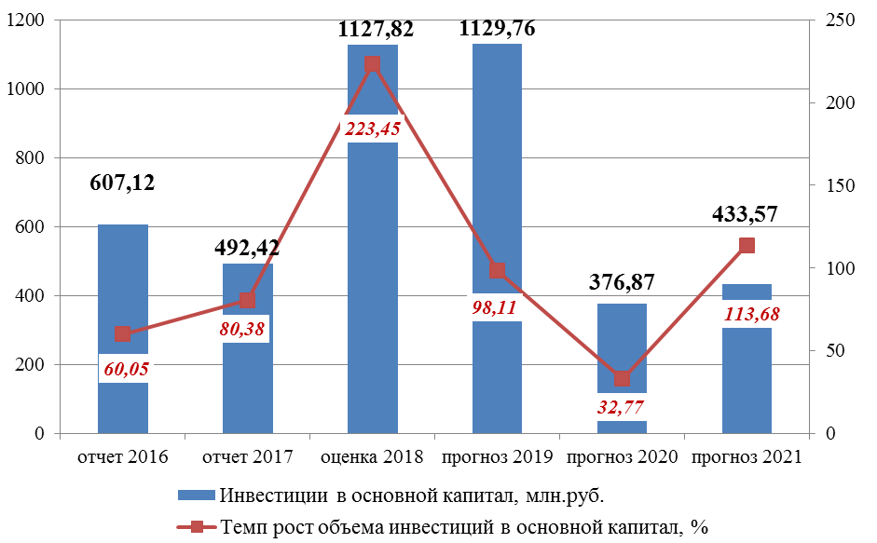

По оценке, в 2018 году на развитие экономики муниципального образования будут направлены инвестиции в основной капитал по полному кругу предприятий в размере 1127,82 млн. рублей. На 2019 год прогнозируется, что объем инвестиций в основной капитал составит 1129,76 млн. рублей. В 2018 году существенный рост объема инвестиций будет проходить на фоне реализации в 2018-2019 годах крупных инвестиционных проектов в производстве пищевых продуктов, производстве текстильных изделий. В 2020-2021 годах спад объема инвестиций в основной капитал за счет всех источников финансирования будет проходить на фоне завершения в 2020 году крупных инвестиционных проектов в сфере производства текстильных изделий. Основную долю в объеме инвестиций в основной капитал в 2018-2021 годах будут занимать инвестиции, направленные на развитие вида экономической деятельности «Обрабатывающие производства». На развитие в производстве пищевых продуктов планируется направить инвестиционные вложения в сумме: в 2018 году – 588,0 млн. рублей, в 2019 году – 398,0 млн. рублей, в 2021 году – 181,0 млн. рублей. Объем инвестиций по отрасли определяется деятельностью ОАО «Хлебпром» подразделение г. Ярцево, которое осуществляет техническое перевооружение производства, а именно, постановку на текущие производственные площади дополнительных производственных линий. Также предприятие расширяет производственные площади путем строительства дополнительных помещений под размещение новых производственных линий.
На развитие в производстве текстильных изделий освоение инвестиций планируется в 2018 году в сумме 264,0 млн. рублей, в 2019 году – 535,0 млн. рублей. ООО «СТК ПК» планирует реализацию проекта по модернизации хлопчатобумажного комбината, установив дополнительное оборудование (ткацкие станки, поточно-автоматическая линия для отделки ткани), с целью увеличения выпуска продукции и снижения себестоимости выпускаемого ассортимента.
В металлургическом производстве освоение инвестиций оценивается в 2018 году в сумме 32,24 млн. рублей по ГУП г. Москвы «Литейно-прокатный завод», осуществляющему модернизацию производства. Но, в связи с банкротством предприятия в прогнозном периоде освоение инвестиций не планируется. В производстве резиновых и пластмассовых изделий основную долю в объеме инвестиций в основной капитал занимает ООО «Смит-Ярцево», которое планирует модернизацию и приобретение технологического оборудования. ООО «Декопласт» в 2018 году в рамках реализации инвестиционного проекта планирует выпуск нового продукта «террасная доска».
В обеспечение электрической энергией, газом и паром; кондиционирование воздуха в 2018 году, по оценке, будут направлены инвестиции в объеме 20,126 млн. рублей, в 2019 году – 7,072 млн. рублей, в 2021 году – 16,28 млн. рублей. Значительные инвестиционные вложения планируют осуществлять ФЛ ПАО «МРСК ЦЕНТРА - «Смоленскэнерго», (приобретение оборудования и транспорта).
На развитие водоснабжения; водоотведения, организацию сбора отходов и утилизацию, деятельности по ликвидации загрязнений будут направлены инвестиции в объеме: в 2018 году - 19,8 млн. рублей, в 2020 году – 15,9 млн. рублей в рамках плана мероприятий по созданию, реконструкции и модернизации объектов коммунальной инфраструктуры (водоснабжение).
По виду деятельности транспортировка и хранение объем инвестиций планируется в объеме 19,86 млн. рублей. Основная часть средств будет направлена на реализацию мероприятий Областной адресной инвестиционной программы на 2018 год и на плановый период 2019 и 2020 годов, а именно, устройство освещения и тротуаров.
В сферу «Государственное управление и обеспечение военной безопасности; социальное обеспечение» в 2018 году, по оценке, будет направлено 17,58 млн. рублей, в 2019 году – 25,34 млн. рублей, в 2020 году – 20,44 млн. рублей, в 2021 году – 0,77 млн. рублей. Основная часть денежных средств в прогнозном периоде будет освоена в рамках реализации мероприятий муниципальной программы «Демографическое развитие Ярцевского района Смоленской области» на 2015-2019 годы (покупка квартир детям-сиротам).
Малыми предприятиями муниципального образования планируется вложение инвестиций в объемах: оценка 2018 года – 74,4 млн. рублей, в 2019 году – 84,5 млн. рублей, в 2020 году – 84,68 млн. рублей, в 2021 году – 84,68 млн. рублей, которые будут направлены на покупку техники и оборудования (ОГУП «Ярцеволеспром»- манипулятор, трактор; ООО «ЕМФ-Технология» - приобретение оборудования).
В условиях предполагаемого сокращения бюджетного финансирования капитальных вложений и удорожания кредитных ресурсов ожидаются структурные изменения источников финансирования инвестиций. В 2018 году, по оценке, доля инвестиций за счет собственных средств превысит 96,0%.
Объем собственных средств предприятий и организаций, направленных на финансирование инвестиций, в 2018 году, по оценке, составит 1011,26 млн. рублей, в 2019 году – 1003,49 млн. рублей, в 2021 году -314,01 млн. рублей. Также для финансирования капитальных вложений в 2018 году будет привлечено средств в сумме 42,14 млн. рублей (в том числе: бюджетные средства – 38,24 млн. рублей, прочие средства –3,9 млн. рублей), в 2019 году – 41,81 млн. рублей, в 2021 году – 34,89 млн. рублей.

Консолидированный бюджет

Доходы консолидированного бюджета муниципального образования «Ярцевский район» Смоленской области в 2016 году исполнены в сумме 883,8 млн.рублей, в 2017 году - 866,2 млн.рублей, что составило 98,0 % к уровню 2016 года. По оценке 2018 года ожидается рост общих доходов к уровню 2017 года на 9,7%, что составит 950,6 млн.рублей В прогнозном периоде 2019-2021 гг. планируется рост общих доходов бюджета до 1020,2 млн.рублей
Отмечается рост налоговых доходов, поступление составило в 2016 году – 246,2 млн.рублей, в 2017 году – 257,4 млн.рублей, по оценке 2018 года- 258,3 млн.рублей Основная часть налоговых доходов сформирована за счет поступлений по налогу на доходы физических лиц, доля которого в сумме налоговых доходов бюджета в 2016 году составила 67,1 %, в 2017 году — 67,4%, в оценке 2018 года – 69,2 %. Увеличение поступлений по налогу обусловлено прогнозируемым ростом фонда оплаты труда работников организаций в 2019 году – 105,1%,в 2020 – 105,3%,в 2021 – 106,4%.
В прогнозном периоде планируется:
- увеличение поступлений налога на имущество физических лиц в связи с переходом с 2019 года к определению налогооблагаемой базы по налогу исходя из кадастровой стоимости;
- увеличение поступлений земельного налога в связи с увеличением с 2018 года ставок земельного налога до максимальных, установленных НК РФ;
- увеличение поступлений по налогу, взимаемому в связи с применением патентной системы налогообложения в связи с ежегодной индексацией размера потенциально возможного к получению индивидуальным предпринимателем годового дохода по каждому виду предпринимательской деятельности, в отношении которого применяется патентная система налогообложения, на коэффициент-дефлятор, увеличение количества индивидуальных предпринимателей, применяющих ПСН, количества выданных патентов;
- уменьшение поступлений единого налога на вмененный доход в связи с уменьшением налогооблагаемой базы и количества налогоплательщиков.
В структуре доходов консолидированного бюджета района преобладает доля безвозмездных поступлений, которые составили:
- в 2016 году – 613,9 млн. рублей (69,5% от общего объема доходов) , из них дотации – 109,6 млн.рублей, субсидии – 169,5 млн.рублей, субвенции – 335,0 млн.рублей;
- в 2017 году – 579,5 млн. рублей (66,9% от общего объема доходов), из них дотации – 135,2 млн. рублей, субсидии – 106,6 млн. рублей, субвенции – 337,7 млн.рублей;
- в оценке 2018 года – 671,6 млн. рублей (70,6% от общего объема доходов), из них дотации – 165,8 млн. рублей, субсидии – 159,9 млн. рублей, субвенции – 345,9 млн. рублей.
В прогнозном периоде 2019-2021 гг. размер безвозмездных поступлений запланирован на уровне 2018 года.
Расходная часть бюджета в 2017 году исполнена на 99,9% и составила 903,1 млн. рублей, что на 29,6 млн. рублей профинансирована больше 2016 года. В 2018 году планируемые расходы составят 970,1 млн. рублей, в 2019 году 966,6 млн. рублей, в 2020 году – 977,7 млн. рублей, в 2021 году – 988,0 млн. рублей.

Раздел «Общегосударственные вопросы»

Расходы в 2017 году исполнены на 96,6 %, и составили 89,2 млн. рублей, что на 5,5 млн. рублей больше, чем в 2016 году. В 2018 году планируемые расходы составят 98,1 млн. рублей. К 2021 году размер расходов увеличится и составит в денежном выражении 99,9 млн. рублей.
Показатель «Расходы бюджета муниципального образования на содержание работников органов местного самоуправления в расчете на одного жителя муниципального образования» за 2017 год составил 1732,7 рубля. При его расчете на 2017 год использованы данные Территориального органа Федеральной службы государственной статистики по Смоленской области о численности постоянного населения на 01.01.2018г. – 51481 человек.

Раздел «Национальная оборона»

Расходы на осуществление первичного воинского учета на территориях сельских поселений, где отсутствуют военные комиссариаты в 2017 году составили 0,6 млн. рублей, что на 0,1 млн. рублей меньше, чем в 2016 году. В 2018 - 2021 годах планируемые расходы составят 0,7 млн. рублей ежегодно.

Раздел «Национальная экономика»

Расходы в 2017 году исполнены в сумме 82,3 млн. рублей, что на 5,2 млн. рублей больше, чем в 2016 году. В 2017 году были выделены субсидии на:
- компенсацию части затрат на ГСМ и приобретение молодняка крупнорогатого скота в сумме 1,2 млн. рублей;
- возмещение затрат, некомпенсированных доходами при осуществлении пассажирских перевозок в межпоселенческом автомобильном сообщении – 8,2 млн. рублей.
Так же были профинансированы расходы на:
- содержание отдела сельского хозяйства– 1,3 млн. рублей;
- содержание автомобильных дорог общего пользования – 39,0 млн. рублей;
- капитальный и текущий ремонт автомобильных дорог – 31,6 млн. рублей.
Планируемые расходы в 2018 году составят 126,7 млн. рублей, в 2019 году – 126,2 млн. рублей, в 2020 году – 127,7 млн. рублей, в 2021 году – 129,0 млн. рублей.

Раздел «Жилищно-коммунальное хозяйство»

Расходы в 2017 году исполнены на 94,3% и составили 96,7 млн. рублей, что на 5,5 млн. рублей больше, чем в 2016 году. Средства были направлены на:
- переселение граждан из ветхого и аварийного жилья – 26,2 млн. рублей;
- содержание и капитальный ремонт объектов муниципальной собственности – 12,4 млн. рублей;
- взносы за муниципальное имущество на капитальный ремонт общего имущества в многоквартирных домах – 3,2 млн. рублей;
- строительство водозаборной скважины – 4,7 млн. рублей;
- содержание объектов уличного освещения и оплаты потребленной электроэнергии– 21,1 млн. рублей;
- содержание мест захоронения – 1,4 млн. рублей;
- благоустройство дворовых территорий и мест массового посещения граждан – 10,5 млн. рублей;
- снос аварийных жилых домов – 1,8 млн. рублей;
- содержание Управления ЖКХ– 4,4 млн. рублей.
Планируемые расходы в 2018 году составят 100,1 млн. рублей, в 2019 году – 99,7 млн. рублей, в 2020 году – 100,9 млн. рублей, в 2021 году – 101,9 млн. рублей.

Раздел «Образование»

Расходы в 2017 году исполнены на 99,99% и составили 498,5 млн.рублей, что на 4,1 млн.рублей больше, чем в 2016 году. Средства в 2017 году были направлены на предоставление дошкольного образования 137,6 млн.рублей, общего образования 279,4 млн.рублей, дополнительного образования детей 62,1 млн.рублей.
Подраздел «Молодежная политика» профинансирован на 3,4 млн.рублей, из них:
- содержание МБУ ЯМЦ – 1,5 млн.рублей;
- организация отдыха детей в каникулярное время в лагерях дневного пребывания – 1,8 млн.рублей;
- проведение мероприятий – 0,1 млн.рублей.
На содержание органов местного самоуправления было направлено8,2 млн.рублей, в том числе:
- комитета по образованию и молодежной политике – 5,1 млн.рублей;
- отдела опеки и попечительства – 3,1 млн.рублей.
Так же профинансированы расходы на содержание МКУ ЯЦБ – 7,8 млн. рублей.
В 2018 году планируемые расходы составят 509,5 млн. рублей, в 2019 году – 531,4 млн. рублей, в 2020 году – 551,6 млн. рублей, в 2021 году – 573,7 млн. рублей.

Раздел «Культура и кинематография»

Расходы в 2017 году исполнены на 99,9 % и составили 66,3 млн.рублей, что на 24,8 млн.рублей больше, чем в 2016 году. Средства были направлены:
на развитие культурно-досуговой деятельности – 38,0 млн. рублей; библиотечного обслуживания – 16,8 млн. рублей, музейной деятельности – 4,8 млн. рублей.
В 2018 году планируемые расходы составят 57,3 млн. рублей, в 2019 году –59,8 млн. рублей, в 2020 году – 62,0 млн. рублей, в 2021 году – 64,5 млн. рублей.

Раздел «Социальная политика»

Расходы в 2017 году исполнены на 99,9% и составили 46,1 млн.рублей, что на 2,4 млн.рублей больше, чем в 2016 году. В том числе:
- пенсионное обеспечение – 6,2 млн. рублей;
- обеспечение жильем молодых семей в Ярцевском районе Смоленской области - 2,5 млн. рублей;
- выплаты семьям на содержание детей, находящихся под опекой (попечительством) предусмотрено ассигнований 14,7 млн. рублей;
- выплаты на содержание детей, переданных на воспитание в приемную семью, а также вознаграждение, причитающиеся приемным родителям 4,4 млн. рублей;
- компенсация части родительской платы за содержание ребенка в детском дошкольном учреждении – 6,3 млн. рублей;
- приобретение жилья детям - сиротам – 8,3 млн. рублей.
В 2018 году планируемые расходы составят 56,5 млн. рублей, в 2019 году – 58,9 млн. рублей, в 2020 году – 61,2 млн.рублей, в 2021 году – 63,6 млн.рублей.

Раздел «Физическая культура и спорт»

Расходы в 2017 году исполнены на 99,1 % и составили 8,9 млн.рублей, что на 2,7 млн.рублей меньше чем в 2016 году из них:
- проведение массовых официальных физкультурных и спортивных мероприятий среди различных групп населения – 1,8 млн.рублей;
- финансирование МБУ ФКС "ЯСК" Ярцевского района – 5,4 млн.рублей;
- содержание Комитета по физической культуре и спорту – 1,5 млн. рублей.
В 2018 году планируемые расходы составят 9,7 млн.рублей, в 2019 году – 10,1 млн.рублей, в 2020 году – 10,5 млн.рублей, в 2021 году – 10,9 млн.рублей.

Раздел «Обслуживание государственного и муниципального долга»

В 2018 году в связи с замещением части муниципального долга в сумме 29 млн. рублей бюджетным кредитом на пополнение остатков средств на счетах местных бюджетов по ставке 0,1 % сроком на 180 дней и рефинансированием долговых обязательств перед ПАО «Сбербанк» в сумме 110,1 млн. рублей по ставке 8,5 % произошло снижение расходов на обслуживание муниципального долга с 18,2 млн. рублей в 2016 году до 11,5 млн.рублей. В прогнозном периоде 2019-2021 гг. расходы на обслуживание муниципального долга составят 13,0 млн. рублей.
Объем муниципального долга в 2018 году составит 183,9 млн. рублей и возрастет к 2021 году до 195,9 млн.рублей.

Малое и среднее предпринимательство, включая микропредприятия

Согласно данным Единого реестра субъектов малого и среднего предпринимательства на конец 2017 года в реестре по муниципальному образованию «Ярцевский район» Смоленской области состояли 603 малых и средних предприятий, включая микропредприятия. Отраслевая структура малых и средних предприятий достаточно широко представлена в различных сферах деятельности, но в большей степени малый бизнес ориентирован на торговлю (30,0%). На втором месте находятся обрабатывающие производства (12,2%), далее предприятия строительства (11,5%). По оценке 2018 года ожидается увеличение числа малых и средних предприятий до 627 единиц за счет роста предприятий в сфере торговли со 179 до 191. В то же время ожидается снижение числа обрабатывающих производств с 73 до 67 единиц за счет ухода с рынка по причине прекращения производственной деятельности СМП, банкротства (ООО «Ростехпроминвест», ООО ПКФ «Ярцевоинвестстрой», ООО «Ярцевский литейный завод», ООО «Ярцевский завод ЖБИ», ООО «Капитал»).
В прогнозном периоде планируется небольшой рост количества предприятий до 640 к 2021 году с сохранением приоритетного направления развития в сфере обрабатывающих производств.
Несмотря на то, что предприятия в качестве возможного канала снижения своих издержек продолжали оптимизировать расходы на персонал, среднесписочная численность работников малых и средних предприятий, включая микропредприятия (без внешних совместителей), за 2017 год выросла и составила 2,32 тыс. чел. Показатель растет за счет увеличения числа субъектов малого и среднего предпринимательства по отношению к 2017 году. Оценка 2018 года 2,34 тыс. чел. К концу 2021 года запланирован рост данного показателя до 2,53тыс. чел.
Оборот малых и средних предприятий за 2017 год составил 6,34 млрд. руб. По оценке 2018 года ожидается рост оборота до 8,49 млрд. руб. за счет увеличения числа предприятий. К концу 2021 года его рост прогнозируется до 9,57 млрд. руб., в котором 63,3% будет занимать оборот малых и средних предприятий обрабатывающих производств.
В целях стимулирования деловой активности хозяйствующих субъектов, Администрация муниципального района продолжит обеспечивать участие предприятий в выставках-ярмарках, областных конкурсах и других мероприятиях, проводимых на территории Смоленской области, что позволит увеличить объемы отгрузки товаров и услуг.

Строительство

Объем работ, выполненных по виду деятельности «Строительство» за 2017 год составил 1422,3 млн. руб. В 2017 году на территории муниципального образования введено в эксплуатацию 15,11 тыс. кв. м жилья. В городском поселении построено 28 новых домов площадью 5,929 тыс. кв. м и 19 домов площадью 2,471 тыс. кв. м в сельских поселениях. Кроме того, введено в эксплуатацию 13 объектов. Наиболее значимыми из них являются: здание «Дом быта и торговли» по ул. Советской, газопровод низкого давления для газоснабжения жилых домов в д. Петрово, автосервисный комплекс по ул. 1-я Литейная, д.1, блочно-модульная газовая водогрейная котельная мощностью 1,56 МВт (1,345 Гкал/ч) ОАО «Хлебпром», производственное здание ОАО «Хлебпром», Торгово-административный центр по ул. Гагарина, водозаборная скважина по ул. ЛММС, строение 2б.
В 2018 году выдано 95 разрешений на строительство индивидуальных жилых домов и 12 разрешений на строительство объектов. Наиболее значимыми являются: расширение производственных мощностей ОАО «Хлебпром» на земельном участке, расположенном по адресу: Смоленская область, г. Ярцево, ул. Максима Горького, д.44а, производственный корпус упаковки, этап №1, складской корпус сырья и готовой продукции, лабораторно-бытовой корпус; предприятие по производству сельхозтехники по адресу: Смоленская область, Ярцевский р-н, г. Ярцево, ул. Литейная, 4А, водозаборные скважины в г. Ярцево, Смоленской области (№ 6 водозабора «Лесной», № 4 водозабора «Парковый», СКВ «Прохоровская» Смоленская обл., Ярцевский район, г. Ярцево, ул. Лесная, 41, скважина № 6, Смоленская обл., Ярцевский район, г. Ярцево, ул. Чайковского, строение 3-а, Смоленская обл., Ярцевский район, г. Ярцево, ул. Космонавта Титова, сооружение 1; газопровод низкого давления для газоснабжения жилых домов, расположенных по ул. Ленинградская, ул. Цветочная, ул. Тенистая, ул. Пригородная в г. Ярцево Смоленской области. В текущем году введено в эксплуатацию 36 индивидуальных жилых домов и 7 объектов. Строительство многоквартирных жилых домов не ведется.
По итогам 2018 года объем работ, выполненных по виду деятельности «Строительство» оценивается в размере 1074,2 млн. руб. Строительство жилья оценивается в объеме 7 тыс. кв. м.
В прогнозном периоде Индекс производства планируется в следующих объемах: 2019 год-44,5 , 2021-101,5%.

Торговля и услуги населению

Прогноз развития потребительского рынка товаров и услуг в среднесрочной перспективе учитывает влияние инфляционных процессов, динамику реальных денежных доходов населения, а также изменение ситуации в банковском кредитовании.
По состоянию на 31.12.2017 года в сфере торговли и услуг функционировали: 475 магазинов, 72 объекта мелкорозничной сети, 85 предприятий общественного питания, 12 оптовых баз, 3 торговых комплекса, 209 объектов бытового обслуживания, 37 аптечных пункта, 4 мини-пекарни, 4 кондитерских цеха, 5 мини-цехов переработки продовольственной продукции.
Общая площадь торговых объектов Ярцевского района за истекший год составила 56501кв. м. Фактическая обеспеченность площадью торговых объектов Ярцевского района составляет 1049,6 кв. м на 1000 чел. Число объектов в сфере розничной торговли, общественного питания и платных услуг растет в основном за счет строительства новых и реконструкции старых площадей в жилых домах, зданиях и сооружениях. В 2017 году введены в действие 9 объектов розничной торговли площадью 4258 кв. м. Темп роста оборота розничной торговли за 2017 год в сопоставимых ценах составил 104,99 % (805,2 млн. руб.).
Наряду с активным развитием торговых сетей в муниципальном образовании реализуются мероприятия, способствующие развитию многоформатной торговли, в том числе рыночно-ярмарочной, нестационарной.
Оборот розничной торговли за 1 полугодие 2018 года – 459,0 млн. рублей. Оценка 2018 года - 906 млн. руб. В 2019-2024 годах планируется ввести в действие 8 объектов розничной торговли площадью 2858,73 кв. м, 1 торговый центр площадью 6049 кв. м, 1 торгово-досуговый центр площадью 1032 кв. м
По мере роста доходов населения и восстановления потребительского кредитования к концу 2021 года динамика потребления будет восстанавливаться и в 2021 году оборот розничной торговли составит 1030 млн. руб.

Динамика оборота розничной торговли и платных услуг

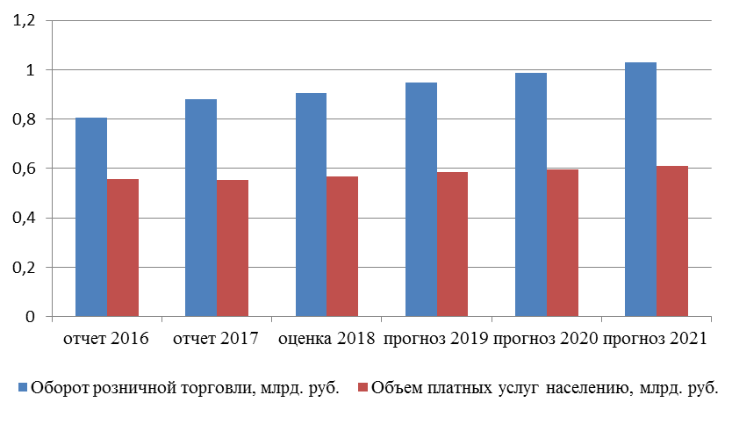
Одной из сфер экономики, затрагивающих жизненно важные интересы населения, является сфера платных услуг. В 1 полугодии 2018 года населению муниципального района было оказано платных услуг на 292,1 млн. рублей, что составляет 102,6% к уровню полугодия 2017 года. Оценка темпа роста объема платных услуг населению в 2018 году – 102,9% к уровню 2017 года в сопоставимых ценах, прогнозный показатель на 2019 год-102,6%, на 2021 год – 102,7%.

Труд и занятость

Ситуация на рынке труда будет формироваться под влиянием социально-экономического положения в муниципальном образовании. Основным доходным источником населения, как и в предыдущие годы, останется оплата труда. Размер среднемесячной номинальной начисленной заработной платы по крупным и средним предприятиям в 2018 году оценивается в размере 26,34 тыс. руб. (темп роста к 2017 году – 107,8%). Фонд начисленной заработной платы по крупным и средним предприятиям в 2018 году оценивается в сумме 2636,3 млн. руб. (темп роста к 2017 году – 108,3%).
Предприятия в качестве возможного канала снижения своих издержек продолжают оптимизировать расходы на персонал. С 01.01.2018 года по 30.06.2018 года сведения о высвобождении работников в СОГКУ «Центр занятости населения Ярцевского района» представили 20 работодателей на 95 работников. По состоянию на 30 июня 2018 года согласно мониторингу, проводимому Центром занятости, организации, которые продолжают процесс увольнения работников, начатый в 2017 году, и заявившие об увольнении работников в связи с ликвидацией организации, либо сокращением численности или штата работников в 2018 году, с начала текущего года уволили 43 работника (34,7% от числа предупреждённых). Заявленная работодателями потребность в работниках в службу занятости на 30июня 2018 года составила 656 единиц. На учёте в целях поиска подходящей работы в центре занятости населения состояло 242 незанятых трудовой деятельностью граждан, из них 210 имели статус безработного.
Коэффициент напряжённости (отношение численности незанятых граждан, зарегистрированных в органах службы занятости в целях поиска подходящей работы, к количеству заявленных свободных рабочих мест) составил 0,4 человека на одну вакансию (на 01.01.2018 года – 0,7 человека на одну вакансию). Уровень зарегистрированной безработицы (отношение численности граждан, признанных в установленном порядке безработными, к численности экономически активного населения) за 1 полугодие 2018 года составил 0,7% (на 1.01.2018 года – 0,83%). По итогам 2018 года планируется сохранить уровень зарегистрированной безработицы на уровне 2017 года -0,83%.
Для снижения напряженности на рынке труда СОГКУ «Центр занятости населения Ярцевского района» продолжит участие в реализации мероприятий областной государственной программы «Содействие занятости населения Смоленской области».
В прогнозном периоде ожидается рост фонда оплаты труда за счет увеличения среднесписочной численности работников по крупным и средним предприятиям с 8,3 тыс. чел. до 8,34 тыс. чел.
Прогнозный рост номинальной начисленной заработной платы в 2021 году составит в 30,87 тыс. руб. (темп роста 106 %). Фонд заработной платы по крупным и средним предприятиям в 2021 году прогнозируется в сумме 3104,3 млн. руб. (темп роста 106,4 %).

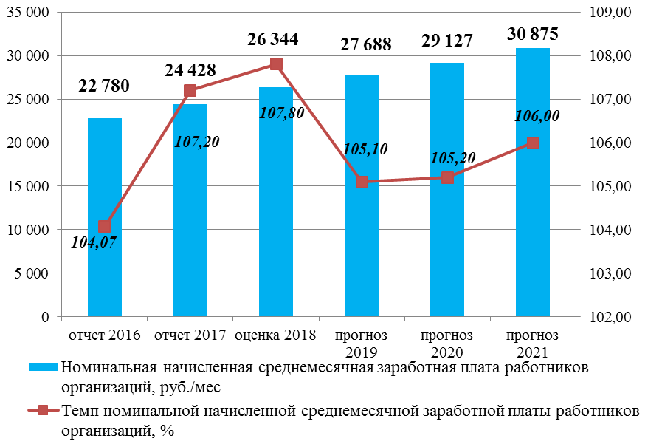

Население

В прогнозный период ожидается сохранение тенденции сокращения численности населения по муниципальному образованию. Численность населения за 2017 год составила - 51950 человек. Оценка 2018 года – 51860 чел. (темп роста-99,83%). Главной задачей в сфере демографии по-прежнему остается снижение темпов естественной убыли населения, регулирование внутренней и внешней миграции.
Демографическая ситуация будет развиваться под влиянием сложившихся тенденций рождаемости и смертности. Положительным фактором является рост рождаемости. Число родившихся в 2017 году – 392 чел. За 1 полугодие 2018 года родился 241 чел. Рост к соответствующему периоду 2017 года составил 17 человек. Оценка 2018 года по рождаемости – 481 чел. Отрицательным фактором является рост смертности. Число умерших в 2017 году – 838 чел. За 1 полугодие 2018 года – 557 чел. Рост умерших к соответствующему периоду 2017 года составил 97 чел. Оценка 2018 года по смертности – 952 чел.
На стабилизацию демографической ситуации в муниципальном образовании будут направлены мероприятия по формированию здорового образа жизни, сохранению и укреплению здоровья населения.
Произошедшие в последние годы изменения в демографической ситуации дают основание в среднесрочной перспективе прогнозировать уменьшение интенсивности естественной убыли населения. Общий коэффициент смертности в период 2018-2021 годов будет находиться на уровне 18,4-18,0 человек на 1000 населения; в период 2021-2021 годов будет находиться на уровне 17,9-17,7 человек на 1000 населения. Коэффициент рождаемости к 2021 году по сравнению с 2018 годом увеличится с 7,8 до 8,1 родившихся на 1000 человек населения, к 2024 году до 8,4 родившихся на 1000 человек населения.
По прогнозным расчетам среднегодовая численность населения составит к 2021 году – 51,7 тыс. человек (темп роста к 2017 году – 99,52%).

Основные параметры муниципальных программ

муниципального образования «Ярцевский район» Смоленской области

- Муниципальная программа «Создание благоприятного предпринимательского климата в Ярцевском районе Смоленской области»
Цель - обеспечение благоприятных условий для развития сферы малого и среднего предпринимательства как одного из факторов, инновационного развития и улучшения отраслевой структуры экономики, социального развития и обеспечения стабильно высокого уровня занятости.
Основные направления реализации муниципальной программы:
- оказание организационной поддержки субъектам малого и среднего предпринимательства;
- оказание имущественной поддержки субъектам малого и среднего предпринимательства;
- создание условий для участия субъектов малого и среднего предпринимательства в закупках товаров работ и услуг для обеспечения муниципальных нужд;
- обеспечение благоприятных условий для развития субъектов малого и среднего предпринимательства;
- совершенствование нормативной правовой базы и мониторинг деятельности субъектов малого и среднего предпринимательства;
- мероприятия по организации и проведению информационной кампании по формированию положительного образа предпринимателя, популяризации предпринимательства в обществе;
- содействие в подготовке, переподготовке и повышении квалификации кадров малого и среднего предпринимательства;
- организация работы координационных (совещательных) органов по малому и среднему предпринимательству;
- содействие деятельности некоммерческих организаций, выражающих интересы субъектов малого и среднего предпринимательства, Аппарату Уполномоченного по защите прав предпринимателей в Смоленской области.

- Муниципальная программа «Развитие малоэтажного жилищного строительства на территории Ярцевского района Смоленской области»

Цель - создание условий для развития малоэтажного индивидуального жилищного строительства на территории Ярцевского района Смоленской области, отвечающего стандартам ценовой доступности, энергоэффективности и экологичности.
Основные направления реализации муниципальной программы:
- внесение изменений в Генеральный план г. Ярцево и Генеральные планы муниципальных образований сельских поселений Ярцевского района Смоленской области;
- внесение изменений в Правила землепользования и застройки муниципального образования Ярцевское городское поселение и в Правила землепользования и застройки муниципальных образований сельских поселений Ярцевского района Смоленской области;
- разработка нормативов градостроительного проектирования муниципального образования Ярцевское городское поселение и муниципального образования Петровского сельского поселения Ярцевского района Смоленской области;
- разработка проектов планировки и межевания территорий в г.Ярцево;
- формирование межевых дел и постановка на кадастровый учёт земельных участков для индивидуального жилищного строительства, предоставляемых льготным категориям граждан, на территории г.Ярцево и в населённых пунктах сельских поселений Ярцевского района.

- Муниципальная программа «Развитие культуры в Ярцевском районе Смоленской области»

Цель- реализация роли культуры как духовно-нравственного основания развития личности.
Основные направления реализации муниципальной программы:
- организация и поддержка музейной деятельности и обеспечение сохранности музейного фонда;
- организация библиотечной деятельности;
- организация культурно-досуговой деятельности;
- дополнительное образование детей в сфере культуры;
- организация работы с детьми и подростками.

- Муниципальная программа «Развитие сельского хозяйства в Ярцевском районе Смоленской области»

Цель - увеличение объемов производства и реализации продукции сельского хозяйства, производимой в Ярцевском районе, и повышение ее конкурентоспособности на агропродовольственном рынке, обеспечение финансовой устойчивости сельхозпредприятий.
Основные направления реализации муниципальной программы:
- предоставление субсидии на частичную компенсацию затрат на ГСМ при проведении весенне-полевых работ, подъеме зяби, севе озимых культур;
- предоставление субсидии на компенсацию части затрат на приобретение молодняка крупнорогатого скота (ремонтных телок и нетелей).

- Муниципальная программа «Управление муниципальными финансами»

Цель - обеспечение долгосрочной сбалансированности и устойчивости бюджетной системы, повышение качества управления муниципальными финансами Ярцевского района Смоленской области.
Основные направления реализации муниципальной программы:
- обеспечение организационных условий для реализации муниципальной программы;
- обеспечение экономически обоснованного объема и структуры муниципального долга.

- Муниципальная программа «Создание условий для эффективного и ответственного управления муниципальными финансами»
Цель - создание условий для эффективного исполнения полномочий органов местного самоуправления Ярцевского района Смоленской области, повышение качества управления муниципальными финансами.
Основные направления реализации муниципальной программы:
- выравнивание уровня бюджетной обеспеченности поселений Ярцевского района Смоленской области;
- оценка качества управления муниципальными финансами;
- осуществление мер по обеспечению сбалансированности бюджетов поселений Ярцевского района Смоленской области.

- Муниципальная программа «Обеспечение жильем молодых семей в Ярцевском районе Смоленской области»
Цель - государственная и муниципальная поддержка в решении жилищной проблемы молодых семей, проживающих на территории Ярцевского района Смоленской области и признанных в установленном порядке, нуждающимися в улучшении жилищных условий, повышение эффективности исполнения таких обязательств.
Основные направления реализации муниципальной программы:
- предоставление молодым семьям социальных выплат на приобретение жилого помещения или создание объекта индивидуального жилищного строительства.

- Муниципальная программа «Спорт в Ярцевском районе Смоленской области»
Цель - развитие физической культуры и спорта в Ярцевском районе.
Основные направления реализации муниципальной программы:
- создание условий, обеспечивающих возможность жителям Ярцевского района систематически заниматься физической культурой и спортом;
- обеспечение доступа объектам спорта для проведения учебно-тренировочных занятий и спортивных мероприятий;
- обеспечение оказания муниципальных услуг по предоставлению дополнительного образования спортивной направленности в муниципальных учреждениях дополнительного образования детей.

- Муниципальная программа «Социальная политика в Ярцевском районе Смоленской области»
Цель - повышение качества жизни отдельных категорий населения.
Основные направления реализации муниципальной программы:
- пенсионное обеспечение лиц, замещавших муниципальные должности, должности муниципальной службы (муниципальные должности муниципальной службы);
- социальные выплаты гражданам;
- поддержка некоммерческих организаций и содействие развитию гражданского общества на территории Ярцевского района Смоленской области.

- Муниципальная программа «Создание условий для обеспечения безопасности жизнедеятельности населения на территории Ярцевского района Смоленской области»

Цель - обеспечение общественной безопасности и правопорядка, повышение уровня противодействия террористическим угрозам, противодействие злоупотреблению наркотическими веществами и их незаконному обороту, создание эффективной системы социальной реабилитации и адаптации лиц, освободившихся из мест лишения свободы.
Основные направления реализации муниципальной программы:
- предупреждение преступлений и правонарушений;
- антитеррор;
- социальная реабилитация лиц, освободившихся из мест лишения свободы, прошедших лечение от наркозависимости.

- Муниципальная программа «Развитие образования и молодежной политики в Ярцевском районе Смоленской области»
Цель – повышение доступности качественного образования и воспитания в соответствии с требованиями инновационного развития экономики и современными потребностями общества, реализация молодежной политики.
Основные направления реализации муниципальной программы:
- «Развитие дошкольного образования»;
- «Развитие общего образования»;
- «Развитие дополнительного образования»;
- «Педагогические кадры»;
- «Вовлечение молодежи в социальную практику».

- Муниципальная программа «Развитие дорожно-транспортного комплекса в Ярцевском районе Смоленской области

Цель - совершенствование улично-дорожной сети и гарантия законных прав граждан на транспортное обслуживание и безопасные условия дорожного движения.
Основные направления реализации муниципальной программы:
- создание условий для обеспечения транспортного обслуживания населения автомобильным транспортом на пригородных внутримуниципальных маршрутах в Ярцевском районе Смоленской области;
- повышение безопасности дорожного движения;
- улучшение транспортно-эксплутационных качеств автомобильных дорог;
- содержание автомобильных дорог.

- Муниципальная программа «Совершенствование деятельности Администрации муниципального образования «Ярцевский район» Смоленской области»

Цель - создание условий для эффективного функционирования Администрации и развития местного самоуправления Ярцевского района Смоленской области.
Основные направления реализации муниципальной программы:
- обеспечение деятельности Администрации муниципального образования «Ярцевский район» Смоленской области;
- владение, пользование и распоряжение имуществом, находящимся в муниципальном образовании «Ярцевский район» Смоленской области и муниципального образования Ярцевское городское поселение Ярцевского района Смоленской области;
- проведение конкурса «Ярцево - наш общий дом».

- Муниципальная программа «Гражданско-патриотическое воспитание детей, подростков и молодёжи в Ярцевском районе Смоленской области»
Цель - развитие и совершенствование системы гражданско-патриотического воспитания детей, подростков и молодёжи в Ярцевском районе Смоленской области, повышение уровня консолидации общества для решения задач обеспечения национальной безопасности и устойчивого развития Российской Федерации.
Основные направления реализации муниципальной программы:
- совершенствование системы патриотического воспитания детей, подростков и молодёжи в Ярцевском районе Смоленской области, форм и методов работы;
- организация и проведение мероприятий по гражданскому и патриотическому воспитанию детей, подростков и молодёжи, включая проведение мероприятий, посвящённых памятным датам и праздникам;
- повышение престижа военной службы в молодёжной среде, реализация комплекса воспитательных и развивающих мероприятий для допризывной молодёжи.

- Муниципальная программа «Доступная среда в Ярцевском районе Смоленской области»

Цель - повышение уровня и качества жизни людей с ограниченными возможностями, их социальная адаптация и интеграция в общество путем формирования условий для беспрепятственного доступа к приоритетным объектам и услугам в приоритетных сферах жизнедеятельности людей с ограниченными возможностями и других маломобильных групп населения, устранения социальной разобщенности людей с ограниченными возможностями.
Основные направления реализации муниципальной программы:
- формирование беспрепятственного доступа инвалидов к объектам социальной инфраструктуры города и внутри зданий;

- обеспечение условий, обеспечивающих равные возможности получения образовательных услуг для детей с ограниченными возможностями здоровья (в том числе и для детей-инвалидов);

- создание беспрепятственного доступа к транспортному обслуживанию, информации, связи, образованию, культурной жизни, занятиям физической культурой и спортом.

- Муниципальная программа «Демографическое развитие Ярцевского района Смоленской области»

Цель- создание условий для демографического развития в Ярцевском районе Смоленской области.
Основные направления реализации муниципальной программы:
- оказание мер социальной поддержки семьям с детьми;
- проведение мероприятий по отдыху и оздоровлению;
- организация социально значимых мероприятий для детей и семей с детьми.

